ПРАВИТЕЛЬСТВО САНКТ-ПЕТЕРБУРГА
КОМИТЕТ ПО НАУКЕ И ВЫСШЕЙ ШКОЛЕ

САНКТ-ПЕТЕРБУРГСКОЕ
ГОСУДАРСТВЕННОЕ БЮДЖЕТНОЕ ОБРАЗОВАТЕЛЬНОЕ УЧРЕЖДЕНИЕ
СРЕДНЕГО ПРОФЕССИОНАЛЬНОГО ОБРАЗОВАНИЯ
«АВТОТРАНСПОРТНЫЙ И ЭЛЕКТРОМЕХАНИЧЕСКИЙ КОЛЛЕДЖ»

ЛАБОРАТОРНАЯ РАБОТА №4
Определение поперечных сил и изгибающих моментов для балки с жесткой заделкой

Специальность 190631 Техническое обслуживание и ремонт
автомобильного транспорта

Дисциплина Техническая механика

МЕТОДИЧЕСКИЕ УКАЗАНИЯ

Санкт-Петербург
2013

Рассмотрено
на заседании ЦК №7
Инженерная графика и
техническая механика
Протокол №_____________
от «____» _________2013 г.
Председатель ЦК
__________ Григорьева Е.В.
Рекомендовано
методическим советом
Протокол №_____________
от «____» _________2013 г.

Исполнители ______________________________ Н.Н. Силенок

Рецензент:
Председатель ЦК «Электромеханические дисциплины»

_____________________________ Т.А. Володькина

Редактор ___________________________ Таланова Л.Д

Аннотация

Методические указания составлены с учётом требований ФГОС третьего поколения и предлагают подробное описание организации проведения лабораторной работы «Определение поперечных сил и изгибающих моментов для балки с жесткой заделкой». Указания предназначены студентам АТЭМК всех специальностей, изучающих дисциплину «Техническая механика».
В методических указаниях даны подробные указания, позволяющие определить поперечные силы и изгибающие моменты, возникающие в поперечных сечениях балки с жесткой заделкой.

Содержание

Введение 5
1 Цель и задачи лабораторной работы №4 6
  - Цель работы 6
1.2 Задачи работы 6
2. Содержание лабораторной работы 7
2.1 Теоретическая часть: 7
2.2 Практическая часть: 7
3 Нормативная и учебная литература 8
3.1 Учебная литература 8
3.2 Нормативная литература 8
4 Меры безопасности на рабочем месте 9
5 Рекомендации студентам по выполнению лабораторной работы 10
5.1 Условия и организация работы 10
5.2 Последовательность и технология выполнения работы 11
6 Вопросы для самоконтроля 12
Бланк отчёта о лабораторной работе №4 13
Приложение Схемы балок 17

Введение

Государственный образовательный стандарт, формирующий государственные требования подготовки специалистов, включает в обязательный минимум специальных дисциплин курс «Техническая механика», являющийся теоретической базой для подготовки инженерно-технических работников. Все знания и навыки, полученные при изучении технической механики, найдут применение в процессе изучения специальных предметов.
Чтобы овладеть своей специальностью, специалисту необходимо иметь не только хорошую общетехническую подготовку, но и практические навыки. Курс лабораторных работ способствует детальной проработке изучаемого материала и усвоению основных опорных элементов изучаемого материала.

\
1 Цель и задачи лабораторной работы №4

1.1 Цель работы

Определить поперечные силы и изгибающие моменты, возникающие в поперечных сечениях балки с жесткой заделкой .

1.2 Задачи работы

1.2.1 Закрепление знаний по теме «Плоская система произвольно расположенных сил» теоретической механики.
1.2.2 Закрепление навыков определения поперечных сил и изгибающих моментов в поперечных сечениях балки с жесткой заделкой.

2 Содержание лабораторной работы

2.1 Теоретическая часть

2.1.1 Ознакомление с представленной схемой балки с жесткой заделкой.
2.1.2 Составление расчетной схемы балки с жесткой заделкой.

2.2 Практическая часть

2.2.1 Определение реакций жесткой заделки балки с использованием уравнений равновесия теоретической механики.
2.2.2 Определение поперечных сил и изгибающих моментов с использованием метода сечений сопротивления материалов.
2.2.3 Построение эпюр поперечных сил и изгибающих моментов.
2.2.4 Сравнение значений реакций жесткой заделки балки, полученных методами теоретической механики и сопротивления материалов.
2.2.5 Заполнение бланка-отчета и защита работы.

3 Нормативная и учебная литература

3.1 Учебная литература

Олофинская В.П. Техническая механика: Курс лекций с вариантами практических и тестовых заданий: учебное пособие. – М.:ФОРУМ: ИНФРА-М, 2009. – 349 с.
Эрдеди А.А. Теоретическая механика. Сопротивление материалов: учебное пособие / А.А. Эрдеди, Н.А. Эрдеди. 11-е изд. стер.- М.: Высшая школа, 2010. – 320 с.

3.2 Нормативная литература

- Инструкция по охране труда для студентов в кабинете технической механики;

4 Меры безопасности на рабочем месте

Перед проведением лабораторной работы студенту необходимо:
- проверить правильность установки стола, стула;
- подготовить к работе рабочее место, убрав все лишнее со стола, а портфель или сумку с прохода;
- учебники и используемые приспособления разместить таким образом, чтобы исключить их падение и опрокидывание;
- обо всех замеченных нарушениях, неисправностях и поломках немедленно доложить преподавателю.
Запрещается приступать к работе в случае обнаружения несоответствия рабочего места установленным в данном разделе требованиям, а также при невозможности выполнить указанные в данном разделе подготовительные к работе действия.
Во время проведения лабораторной работы студентам необходимо:
- изучить содержание настоящих Методических указаний;
- находиться на своем рабочем месте;
- неукоснительно выполнять все указания преподавателя;
- соблюдать правила эксплуатации оборудования;
- соблюдать осторожность при обращении с оборудованием;
- постоянно поддерживать порядок и чистоту на своем рабочем месте.
5 Рекомендации студентам по выполнению лабораторной работы

5.1 Условия и организация работы

Выполнение работы предусматривает теоретическую и практическую части. Выполнение практической части предполагает наличие у студентов знаний о методе сечений, правилах определения поперечных сил и изгибающих моментов балок с жесткой заделкой.
В теоретической части лабораторной работы под руководством преподавателя студенты:
- знакомятся с рабочим местом;
- усваивают меры безопасности;
- изучают Методические рекомендации по проведению лабораторной работы;
- знакомятся с учебной и нормативной литературой;
- знакомятся с представленной схемой балки с жесткой заделкой;
- составляют расчетную схему балки с жесткой заделкой.
В практической части лабораторной работы под контролем преподавателя студенты:
- определяют реакции жесткой заделки, применяя уравнения равновесия теоретической механики;
- определяют значения поперечных сил и изгибающих моментов в контрольных точках;
- строят эпюры поперечных сил и изгибающих моментов;
- определяют реакции жесткой заделки балки по эпюрам;
- сравнивают значения реакций жесткой заделки, полученные методами теоретической механики и сопротивления материалов;
- делают необходимые выводы;
- заполняют бланк отчёта о лабораторной работе.
После заполнения бланка отчёта о лабораторной работе студенты:
- отвечают на контрольные вопросы;
- сдают отчет преподавателю.

5.2 Последовательность и технология выполнения работы

Определение поперечных сил и изгибающих моментов проводится для балок с жесткой заделкой в следующей последовательности:
1) Выбрать схему балки из Приложения данных Методических указаний в соответствии с порядковым номером студента в классном журнале.
2) Составить расчетную схему балки.
3) Составить уравнения равновесия для данной балки.
4) Определить значения реакций жесткой заделки.
5) Определить контрольные точки балки, в которых будут вычислены значения поперечных сил и изгибающих моментов.
6) Определить значения поперечных сил и изгибающих моментов в контрольных точках.
7) Построить эпюры поперечных сил и изгибающих моментов
8) Проверить согласование построенных эпюр.
9) Определить значения реакций жесткой заделки по построенным эпюрам.
10) Сравнить значения реакций, полученных разными методами.
11) Сделать вывод, записать его в бланк отчёта.
12) Ответить на вопросы для самоконтроля.
13) Предъявить результаты работы преподавателю.

6 Вопросы для самоконтроля

1) Что такое реакция опоры?
2) Какие реакции возникают в идеальных опорах?
3) Напишите уравнения равновесия для плоской системы произвольно расположенных сил.
4) В чем заключается метод сечений?
5) Что такое прямой изгиб?
6) Какие внутренние силовые факторы возникают при изгибе?

БЛАНК ОТЧЁТА О ЛАБОРАТОРНОЙ РАБОТЕ №4

Определение поперечных сил и изгибающих моментов для балки с жесткой заделкой

Ф.И.О. студента_____________________________
Группа_____________________________________
Дата_______________________________________
Преподаватель______________________________

1) Расчетная схема балки

2) Уравнения равновесия

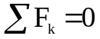

_________________________________________

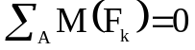

___________________________________________
3) Значения R_{Ay} и M _{A}

R_{Ay} = 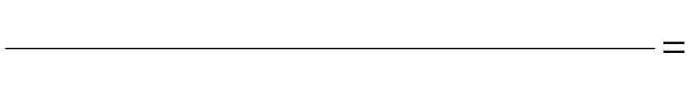 кН

M _{A} = кН
4) Значения поперечных сил Q_{y} в контрольных точках

Q_{1y} = ________________ = _______________________ = кН

Q_{2y} = _________________ =__________________________ = кН

Q_{3y}= _____________________ =__________________________ = кН

Q_{4y} = ____________________ =__________________________ = кН

Q_{5y} = ________________________ =__________________________ = кН

Q_{6y} = __________________________=__________________________ = кН

5) Значения изгибающих моментов M_{x} в контрольных точках

M_{1x} = ________________ = _______________________ = кН

M_{2x} = _________________ =__________________________ = кН

M_{3x}= _____________________ =__________________________ = кН

M_{4 x}= ____________________ =__________________________ = кН

M_{5x} = ________________________ =__________________________ = кН

M_{6 x}= __________________________=__________________________ = кН

6) Значения R_{Ay} и M _{A} по эпюрам
R_{Ay} = ________ кН
M _{A} = ________кНм

Эпюра Q_{y}, кН

Эпюра M_{1x}, кН
Вывод________________________________________________________________________________________________________________________________________________________________________________________________________________________________________________________________________________________________________________________________________________________________________________________________________________
________________________________________________________________________________________________________________________________________________________________________________________________________________________________________________________________________________________________________________________________________________

Работу выполнил студент Работу принял преподаватель

«_____» ____________ 20_____ __________________________
___________________________ «_____»_____________20____
(номер по журналу и подпись)

Приложение
(обязательное)
Схемы балок

Вариант 1

F
2

l

l
/
4

l
/2

A

F
1

M

Исходные данные:
F₁, кН | F₂, кН | M, кН⋅м | l, м
20 | 20 | 20 | 2,0

Вариант 2
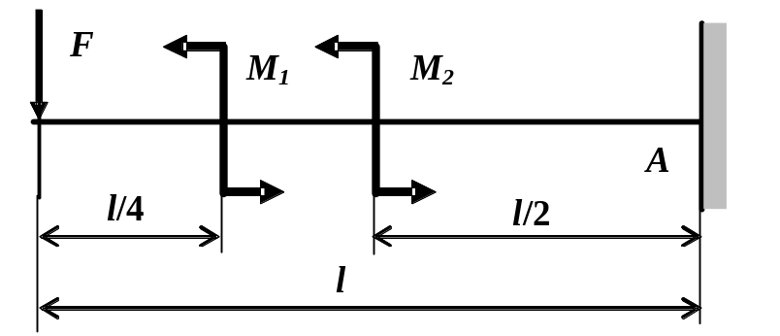

Исходные данные:
F, кН | М₁, кН | M₂, кН⋅м | l, м
20 | 20 | 20 | 2,0

Вариант 3

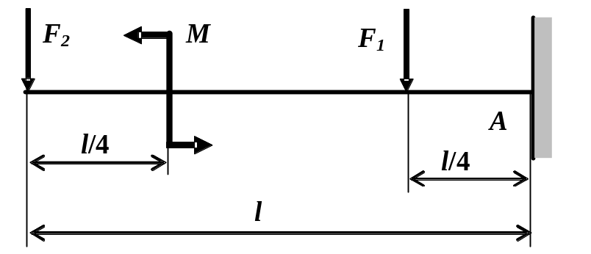

Исходные данные:
F₁, кН | F₂, кН | M, кН⋅м | l, м
20 | 20 | 20 | 2,0

Вариант 4

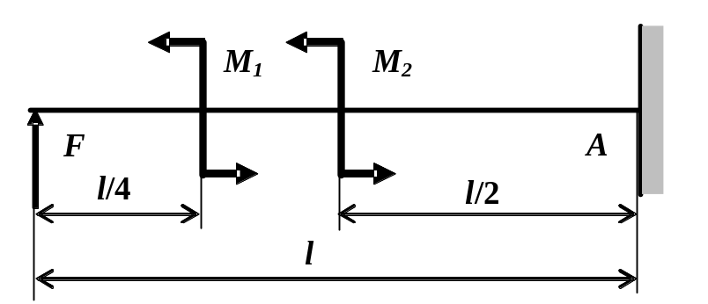

Исходные данные:
F, кН | М₁, кН | M₂, кН⋅м | l, м
20 | 20 | 20 | 2,0

Вариант 5

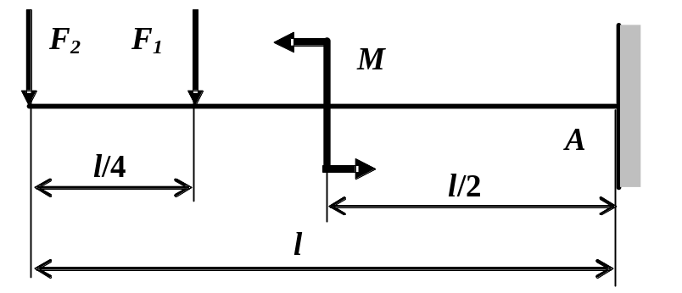

Исходные данные:
F₁, кН | F₂, кН | M, кН⋅м | l, м
20 | 20 | 20 | 2,0

Вариант 6

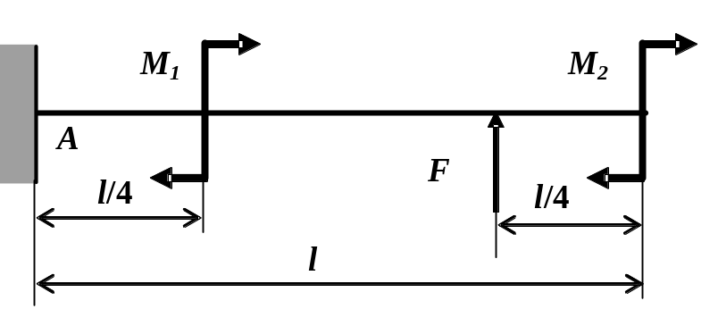

Исходные данные:
F, кН | М₁, кН | M₂, кН⋅м | l, м
20 | 20 | 20 | 2,0

Вариант 7

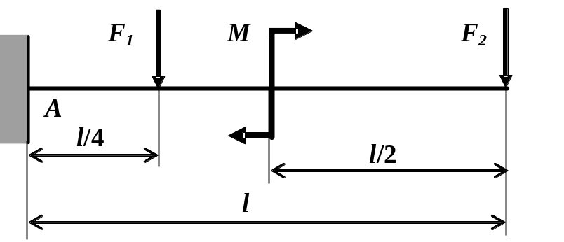

Исходные данные:
F₁, кН | F₂, кН | M, кН⋅м | l, м
20 | 20 | 20 | 2,0

Вариант 8

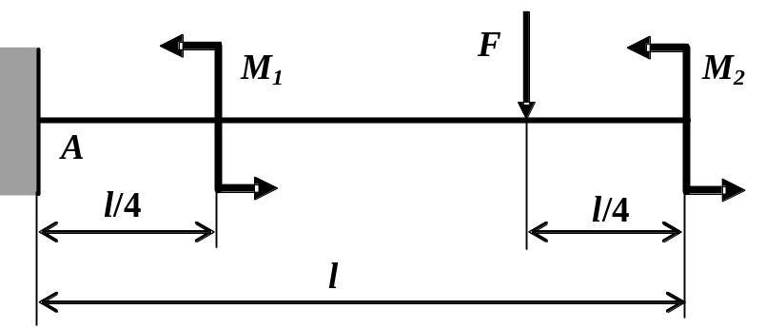

Исходные данные:
F, кН | М₁, кН | M₂, кН⋅м | l, м
20 | 20 | 20 | 2,0

Вариант 9

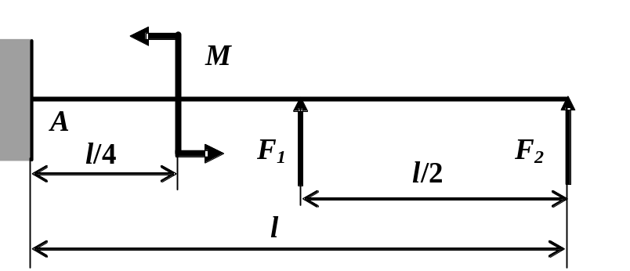

Исходные данные:
F₁, кН | F₂, кН | M, кН⋅м | l, м
20 | 20 | 20 | 2,0

Вариант 10

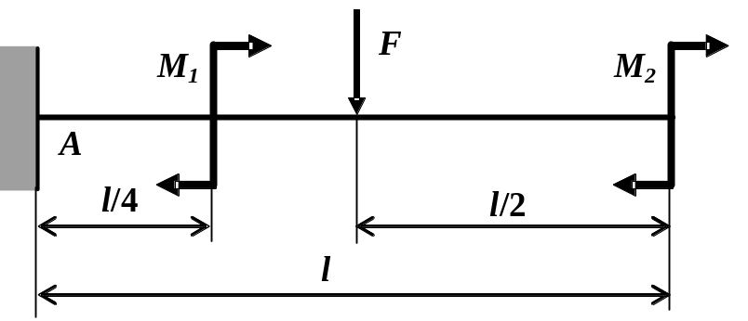

Исходные данные:
F, кН | М₁, кН | M₂, кН⋅м | l, м
20 | 20 | 20 | 2,0

Вариант 31

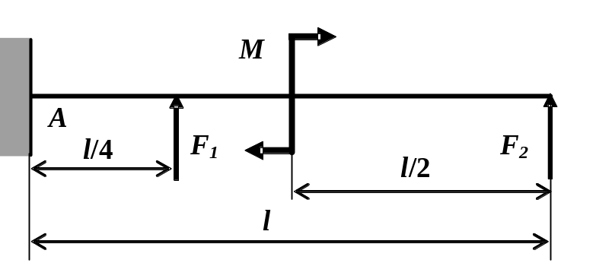

Исходные данные:
F₁, кН | F₂, кН | M, кН⋅м | l, м
20 | 20 | 20 | 2,0

Вариант 14
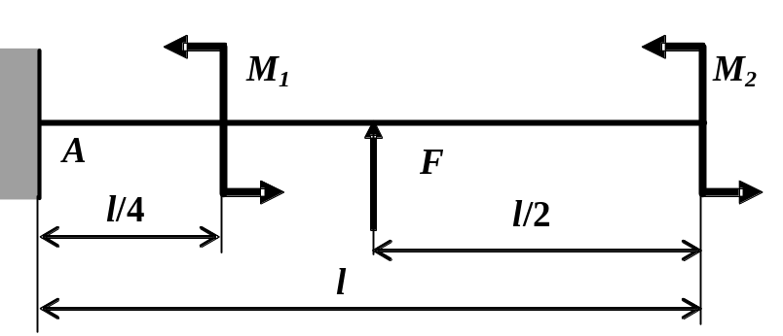

Исходные данные:
F, кН | М₁, кН | M₂, кН⋅м | l, м
20 | 20 | 20 | 2,0

Вариант 53

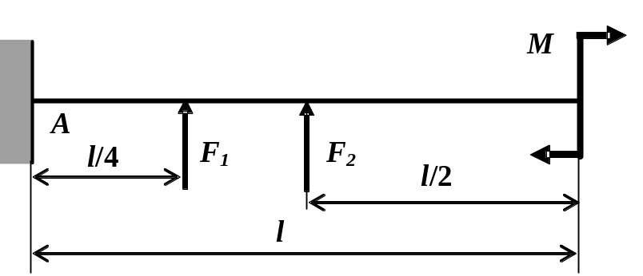

Исходные данные:
F₁, кН | F₂, кН | M, кН⋅м | l, м
20 | 20 | 20 | 2,0

Вариант 14

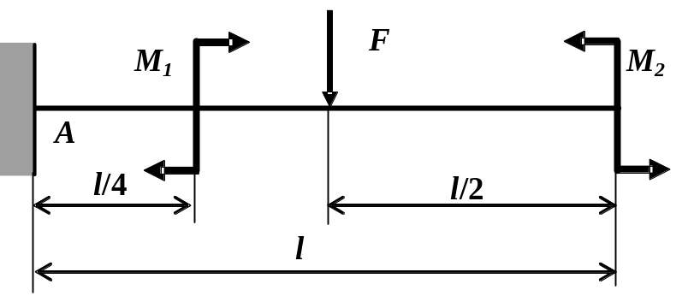

Исходные данные:
F, кН | М₁, кН | M₂, кН⋅м | l, м
20 | 20 | 20 | 2,0

Вариант 65

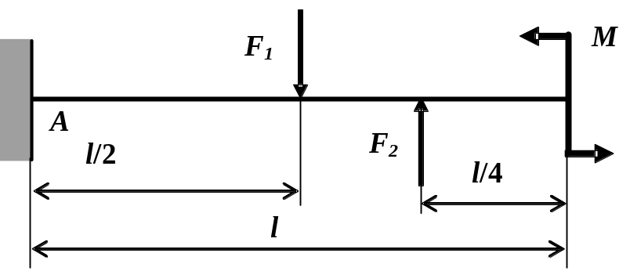

Исходные данные:
F₁, кН | F₂, кН | M, кН⋅м | l, м
20 | 20 | 20 | 2,0

Вариант 16
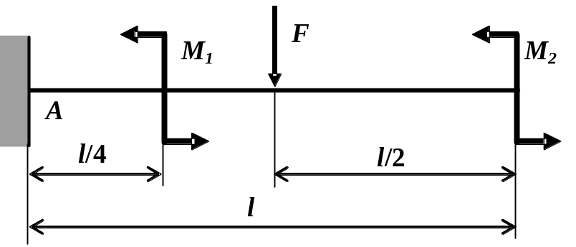

Исходные данные:
F, кН | М₁, кН | M₂, кН⋅м | l, м
20 | 20 | 20 | 2,0

Вариант 77

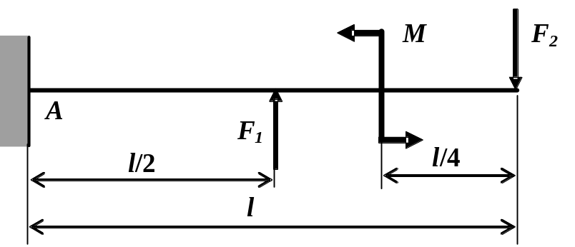

Исходные данные:
F₁, кН | F₂, кН | M, кН⋅м | l, м
20 | 20 | 20 | 2,0

Вариант 18

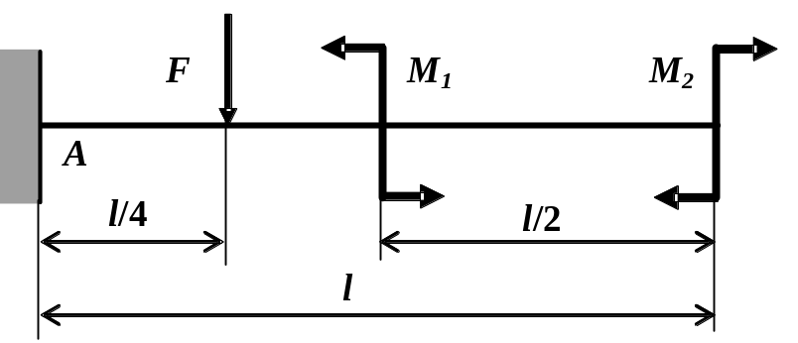

Исходные данные:
F₁, кН | М₁, кН | M₂, кН⋅м | l, м
20 | 20 | 20 | 2,0

Вариант 89

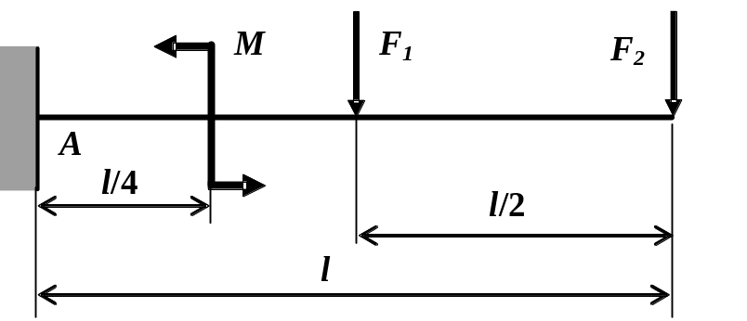

Исходные данные:
F₁, кН | F₂, кН | M, кН⋅м | l, м
20 | 20 | 20 | 2,0

Вариант 90

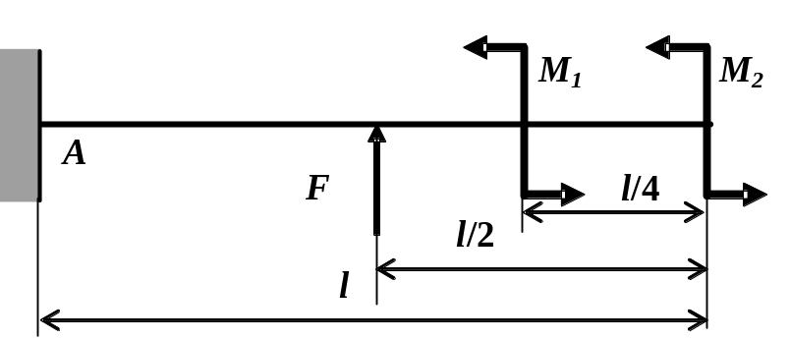

Исходные данные:
F, кН | М₁, кН | M₂, кН⋅м | l, м
20 | 20 | 20 | 2,0

Вариант 210

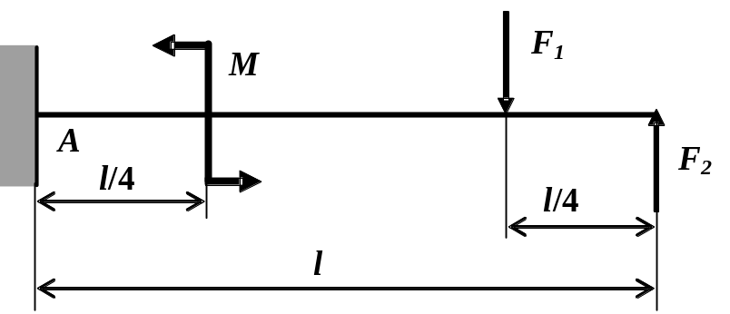

Исходные данные:
F₁, кН | F₂, кН | M, кН⋅м | l, м
20 | 20 | 20 | 2,0

Вариант 211

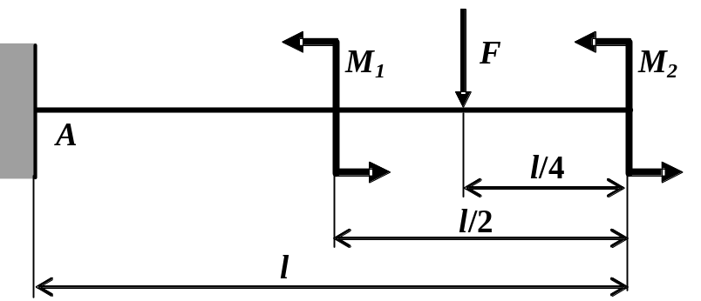

Исходные данные:
F, кН | М₁, кН | M₂, кН⋅м | l, м
20 | 20 | 20 | 2,0

Вариант 23

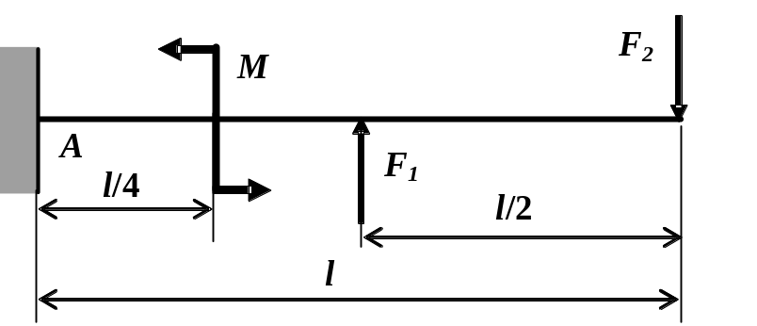

Исходные данные:
F₁, кН | F₂, кН | M, кН⋅м | l, м
20 | 20 | 20 | 2,0

Вариант 124

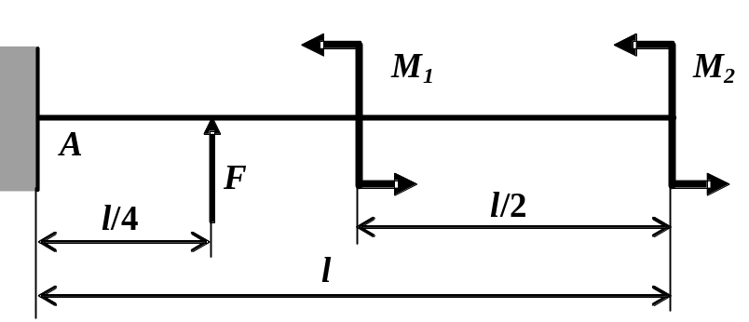

Исходные данные:
F, кН | М₁, кН | M₂, кН⋅м | l, м
20 | 20 | 20 | 2,0

Вариант 25

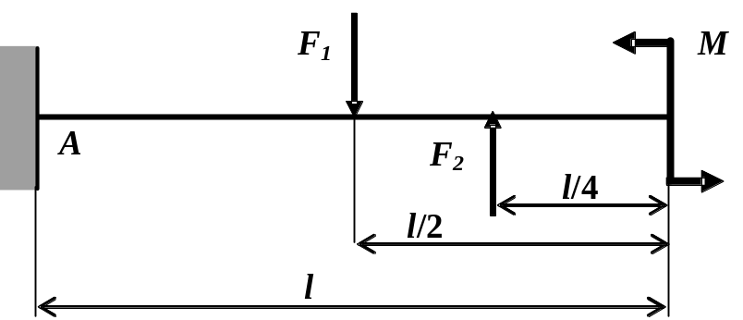

Исходные данные:
F₁, кН | F₂, кН | M, кН⋅м | l, м
20 | 20 | 20 | 2,0

Вариант 136

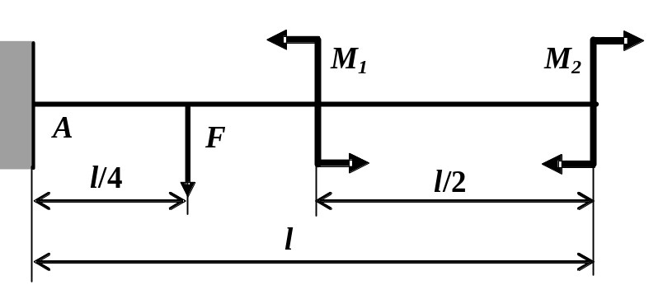

Исходные данные:
F, кН | М₁, кН | M₂, кН⋅м | l, м
20 | 20 | 20 | 2,0

Вариант 27

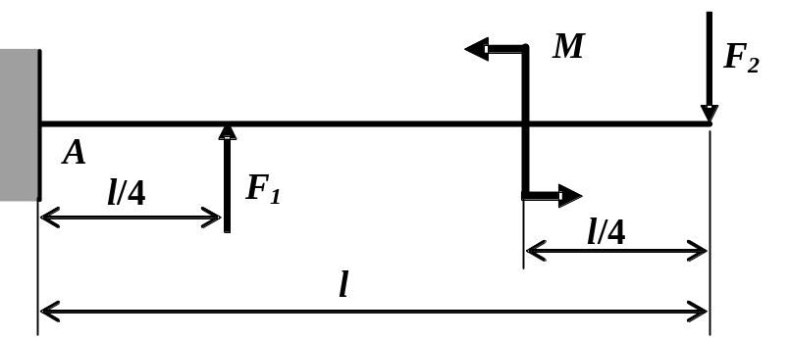

Исходные данные:
F₁, кН | F₂, кН | M, кН⋅м | l, м
20 | 20 | 20 | 2,0

Вариант 148

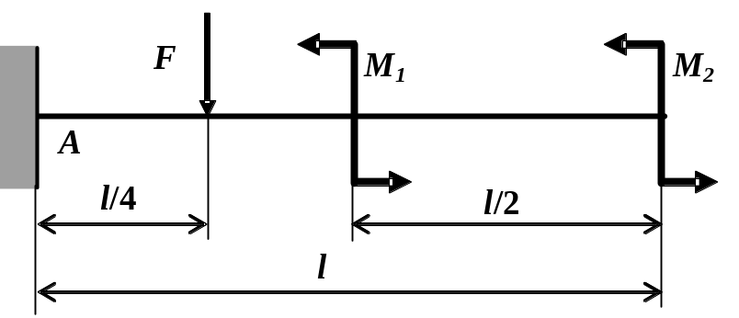

Исходные данные:
F, кН | М₁, кН | M₂, кН⋅м | l, м
20 | 20 | 20 | 2,0

Вариант 29

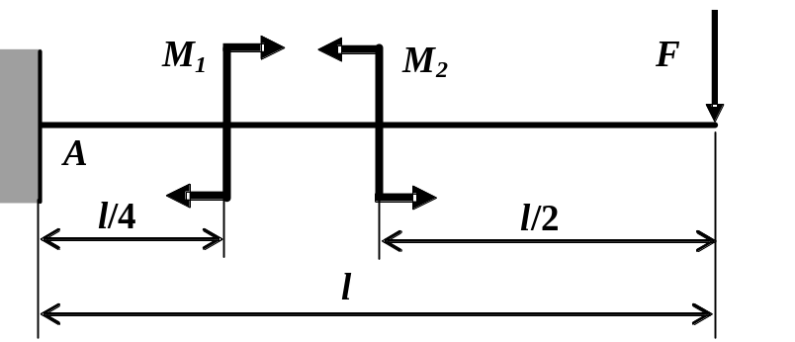

Исходные данные:
F, кН | М₁, кН | M₂, кН⋅м | l, м
20 | 20 | 20 | 2,0

Вариант 30
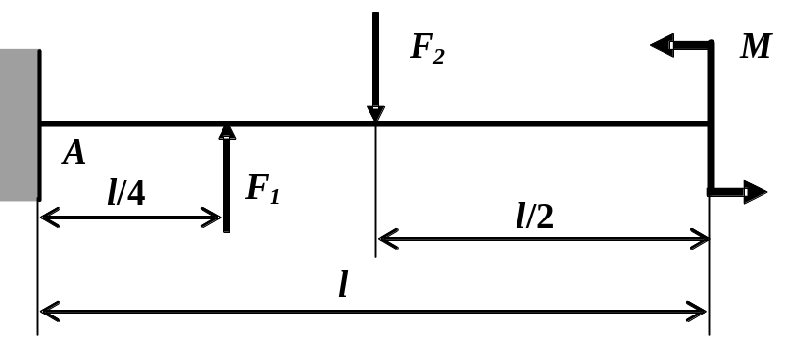

Исходные данные:
F₁, кН | F₂, кН | M, кН⋅м | l, м
20 | 20 | 20 | 2,0

БЛАНК ОТЧЁТА О ЛАБОРАТОРНОЙ РАБОТЕ №4

«Определение поперечных сил и изгибающих моментов для балки с жесткой заделкой»

Ф.И.О. студента_____________________________
Группа_____________________________________
Дата_______________________________________
Преподаватель______________________________

1) Расчетная схема балки

2) Уравнения равновесия

_________________________________________

___________________________________________
3) Значения R_{Ay} и M _{A}

R_{Ay} = кН

M _{A} = кН
4) Значения поперечных сил Q_{y} в контрольных точках

Q_{1y} = ________________ = _______________________ = кН

Q_{2y} = _________________ =__________________________ = кН

Q_{3y}= _____________________ =__________________________ = кН

Q_{4y} = ____________________ =__________________________ = кН

Q_{5y} = ________________________ =__________________________ = кН

Q_{6y} = __________________________=__________________________ = кН

5) Значения изгибающих моментов M_{x} в контрольных точках

M_{1x} = ________________ = _______________________ = кН

M_{2x} = _________________ =__________________________ = кН

M_{3x}= _____________________ =__________________________ = кН

M_{4 x}= ____________________ =__________________________ = кН

M_{5x} = ________________________ =__________________________ = кН

M_{6 x}= __________________________=__________________________ = кН

6) Значения R_{Ay} и M _{A} по эпюрам
R_{Ay} = ________ кН
M _{A} = ________кНм

Эпюра Q_{y}, кН

Эпюра M_{1x}, кНм

Вывод___________________________________________________________________________________________________________________________________________________________________________________________________________________________________________________________________________________________________________________________________________________________________________________________________________________________________________________________________________________________________________________________________________________________________________________________________________________________________________________________________________________________________

____________________________________________________________________________________________________________________________________

Работу выполнил  Студент группы______________  _______________/_______________  Номер по журналу, подпись  «___»_____________201__ | Работу принял преподаватель  _______________/_________________  «___»_________201___

